Presseinformation  27. März 2019 |  | Ansprechpartner für die Redaktion:  Schüco International KG  Ulrike Krüger  Karolinenstr. 1–15  33609 Bielefeld  Tel.: +49 (0)521 783-803  Fax: +49 (0)521 783-950803  Mail: PR@schueco.com  www.schueco.de/presse  www.schueco.com/press

Forschungsprojekt zum baulichen Infektionsschutz im Krankenhaus

Gesundheit durch Architektur und Design

Bielefeld. Das Projekt KARMIN untersucht, ob als Reaktion auf das vermehrte Auftreten von multiresistenten Erregern in Deutschland Zweibettzimmer so gebaut werden können, dass sie auch im Sinne der Infektionsprävention eine Alternative zu Einbettzimmern darstellen. Dazu hat ein Architekten-Team der TU Braunschweig ein infektionssicheres Zweibettzimmer inklusive getrennter Nasszellen entworfen und als Prototyp realisiert.

KARMIN (steht für Krankenhaus, Architektur, Mikrobiom und Infektion)
ist als Teilprojekt in InfectControl 2020, einem Konsortium aus Wirtschaftsunternehmen und akademischen Partnern, eingebunden und wird vom Bundesministerium für Bildung und Forschung gefördert. Neben der TU Braunschweig gehören die Charité Universitätsmedizin Berlin, das Universitätsklinikum Jena und die Röhl GmbH Blechbearbeitung aus Waldbüttelbrunn zu den Verbundpartnern. Darüber hinaus unterstützen 17 namhafte Industriepartner das Projekt. Auch Schüco ist dabei.

Ein erster Prototyp wurde auf dem Firmengelände der Röhl GmbH in Waldbüttelbrunn bei Würzburg fertiggestellt. Ein zweiter Demonstrator entsteht bis Oktober 2020 auf dem Gelände der Charité Berlin, wo er einem internationalen Publikum im Rahmen des seit 2009 jährlich ausgetragenem World Health Summit vorgestellt werden wird. Bundeskanzlerin Angela Merkel, Staatspräsident Emmanuel Macron und der Generaldirektor der WHO, Tedros Adhanom Ghebreyesus, haben 2020 die Schirmherrschaft inne.

Zum Forschungsprojekt:
Krankenhausinfektionen und multiresistente Erreger, gegen die keine Antibiotika mehr helfen, sind in Kliniken immer häufiger ein Problem. Insbesondere in Mehrbettzimmern können Bakterien schnell übertragen und zu einer akuten Gefahr für die Patienten werden. Deshalb wird bislang gefordert, mit multiresistenten Erregern infizierte Patienten in Einzelzimmern zu isolieren. Doch die ausschließliche Nutzung von Einbettzimmern ist mit mehreren Nachteilen und höheren Kosten verbunden. Der Demonstrator soll Antwort geben, welchen Einfluss die Architektur eines Krankenhauses auf die Hygiene hat und ob das Zweibettzimmer ausreichend infektionssicher für die Patienten ist. Dr. Wolfgang Sunder vom Institut für Industriebau und Konstruktives Entwerfen der TU Braunschweig und Projektleiter von KARMIN ist der Meinung: „Architektur und Design kann einen wichtigen Beitrag zur Hygiene im Krankenhaus leisten, wenn baulicher Infektionsschutz bei der Planung und dem Betrieb von Krankenhäusern berücksichtigt wird.“

Antimikrobielle Fenstergriffe
Schüco unterstützt das Forschungsprojekt durch die Mitwirkung während der Planungs- und Optimierungsphase sowie durch die Bereitstellung geeigneter Produkte. Beim „Patientenzimmer der Zukunft“ kamen Aluminiumfenster der Serie AWS 75 BS.HI⁺ zum Einsatz. Während ein Element als Drehfenster mit per Griff entkoppeltem Öffnungsbegrenzer ausgeführt wurde, ist das zweite Fenster als „Kipp-vor-Dreh“ mit Komfortkomponenten für reduzierte Bedienkräfte ausgestattet. Das Wichtigste dabei: Beide Fenster wurden mit dem antimikrobiellen Fenstergriff Schüco SmartActive ausgestattet. Erzielt wird die antimikrobielle Wirkung durch in die Oberfläche des Griffes eingebundene hochreine Mikrosilberpartikel. Keime, die mit der Oberfläche in Kontakt kommen, sterben ab. Damit wird auch ihre weitere Vermehrung wirkungsvoll verhindert. Das von Schüco eingesetzte Mikrosilber ist garantiert nanofrei und kann die menschliche Haut daher nicht durchdringen.

Wenn eine sichere Unterbringung der Patienten in Zweibettzimmern möglich ist, könnten viele Bestandszimmer umgebaut und bekannte und bewährte Betriebsabläufe beibehalten werden.

Weitere Informationen zu KARMIN:
www.karmin.info/patientenzimmer

Schüco – Systemlösungen für Fenster, Türen und Fassaden
Die Schüco Gruppe mit Hauptsitz in Bielefeld entwickelt und vertreibt Systemlösungen für Fenster, Türen und Fassaden. Mit weltweit 5.400 Mitarbeitern arbeitet das Unternehmen daran, heute und in Zukunft Technologie- und Serviceführer der Branche zu sein. Neben innovativen Produkten für Wohn- und Arbeitsgebäude bietet der Gebäudehüllenspezialist Beratung und digitale Lösungen für alle Phasen eines Bauprojektes – von der initialen Idee über die Planung und Fertigung bis hin zur Montage. 12.000 Verarbeiter, Planer, Architekten und Investoren arbeiten weltweit mit Schüco zusammen. Das Unternehmen ist in mehr als 80 Ländern aktiv und hat in 2018 einen Jahresumsatz von 1,670 Milliarden Euro erwirtschaftet. Weitere Informationen unter www.schueco.de

Die Bildfeindaten stehen im Schüco Newsroom unter
www.schueco.de/presse zum Download bereit.

Projekt KARMIN / InfectControl
Bildquelle: IIKE / Tom Bauer 2020
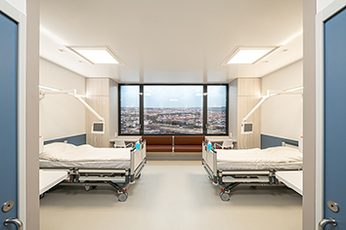
Das Projekt KARMIN untersucht, ob als Reaktion auf das vermehrte Auftreten von multiresistenten Erregern in Deutschland Zweibettzimmer so gebaut werden können, dass sie auch im Sinne der Infektionsprävention eine Alternative zu Einbettzimmern darstellen.

Projekt KARMIN / InfectControl
Bildquelle: IIKE / Tom Bauer 2020
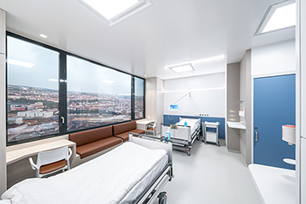
Beim „Patientenzimmer der Zukunft“ kamen Aluminiumfenster der Serie Schüco AWS 75 BS.HI⁺ zum Einsatz. Während ein Element als Drehfenster mit per Griff entkoppeltem Öffnungsbegrenzer ausgeführt wurde, ist das zweite Fenster als „Kipp-vor-Dreh“ mit Komfortkomponenten für reduzierte Bedienkräfte ausgestattet. Beide Fenster wurden mit dem antimikrobiellen Fenstergriff Schüco SmartActive ausgestattet.

Projekt KARMIN / InfectControl
Bildquelle: IIKE / Tom Bauer 2020
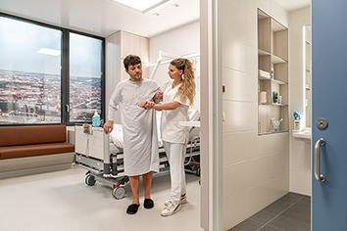
Beim Projekt KARMIN kamen Aluminiumfenster der Serie Schüco AWS 75 BS.HI⁺ mit antimikrobiellen Fenstergriffen Schüco SmartActive zum Einsatz.

